POWER BI
22.05.2023



BI Tools--> Analiz sonuclairni gorsellestirip rapor olusturup, sunum yapmaya yarar.

Power BI, Tableau’ya gore daha genis EDA sureci imkanlari sunar.

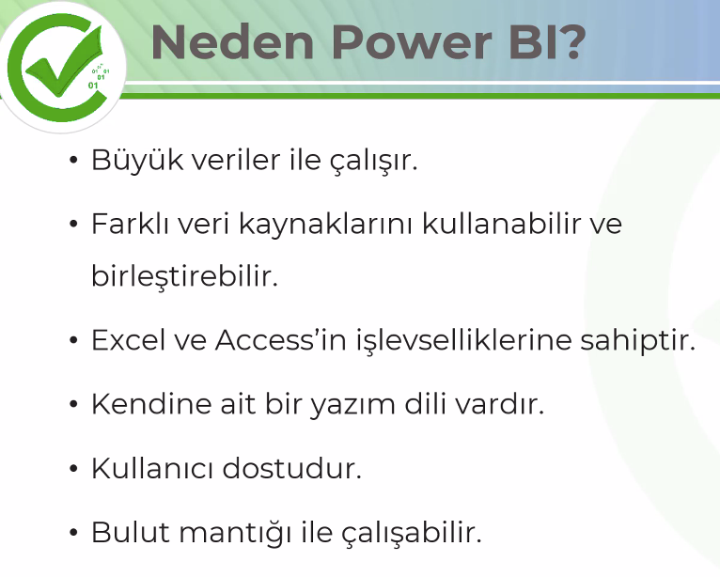

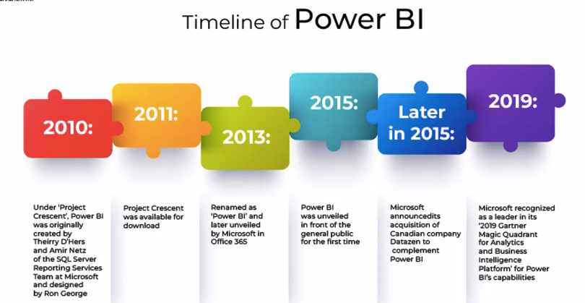

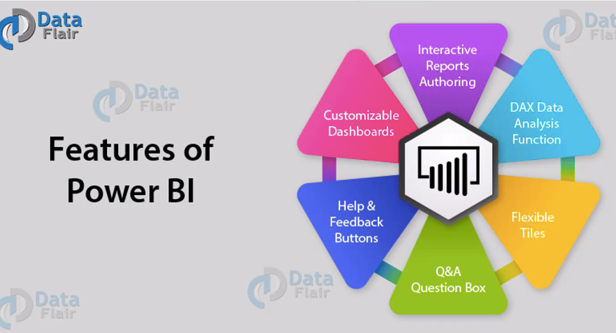

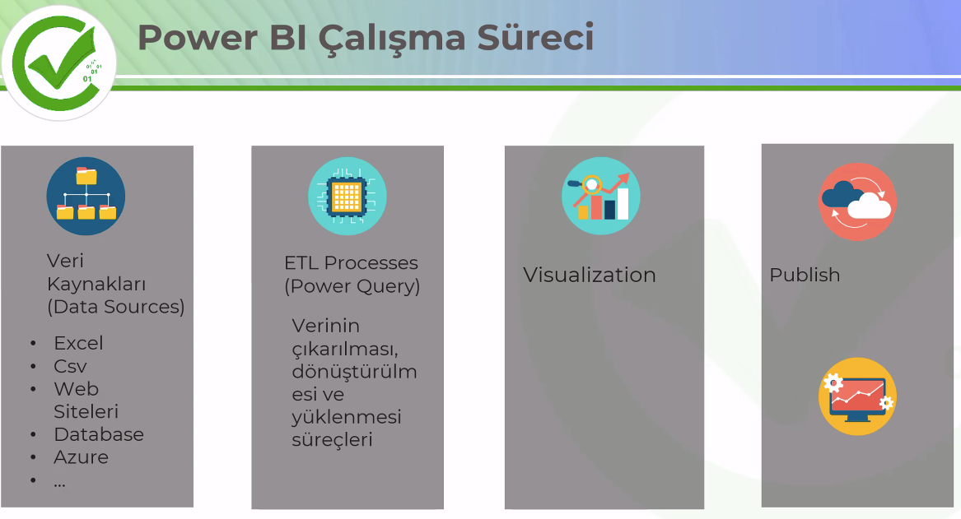

Power BI

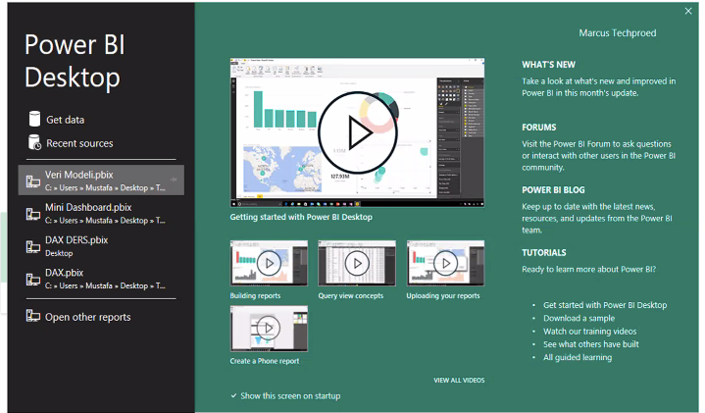

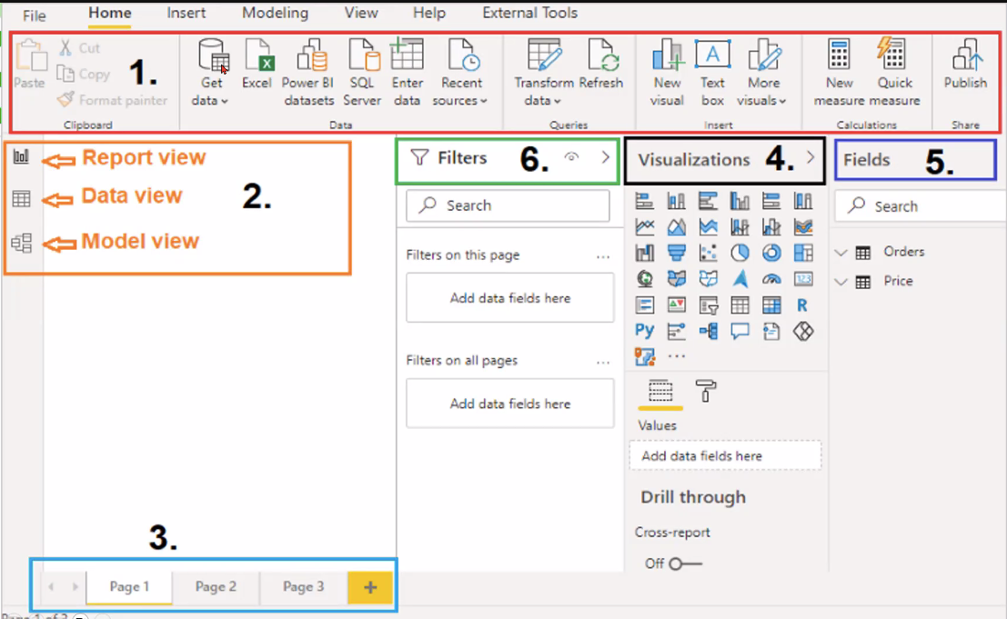

Home

Birden fazla tablo ile gorsellestirme yapacaksak, bu iliskileri saglamamiz gerekecek.

Veri seti yuklemenin birden fazla yolu var:

- Yesil kisimdan data alabiliyoruz.
- Ortadaki data pane kismindan cesitli yerlerden alabiliyoruz. Import data from Excel gibi mesela.
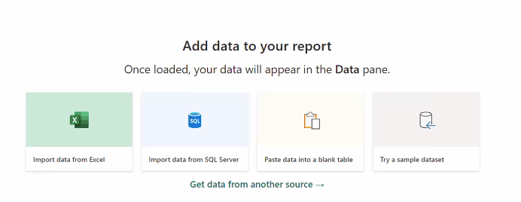
- Get data kismindan veri alabiliyoruz. Yaygin data kaynaklarini cok cesitli sekilde gosteriyor.

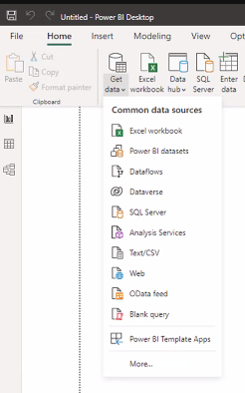

4.
File--> Get data kismi var bir de.

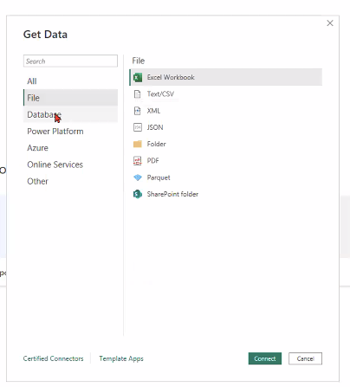

Transform data--> Power Query Editor kismina gecis yapiliyor.
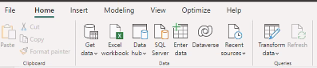
Power Query Editor-->New Source--> burdan da veri kaynaklarina baglanabiliriz.

Get Data--> Excel Workbook--> diyerek dosyayi seciyoruz.

Navigator--> tablonun previewunu gosterir.--> Transform data-->Power Query kismina gecerek, duzeltmen gereken satir/sutun var mi diye bak

Load dersek, dogrudan baglanir.
*Power BI Desktop’ta not alabilecegimiz bir yer var ama Power Query’de yok.

Power Query Editor sayfasinda:

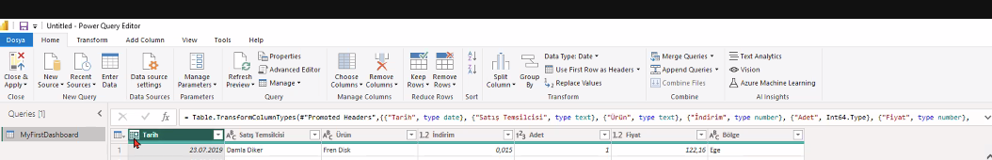

Bazen tarih sutununda degisiklik yapmamiz gerekir mesela. Text formatindaysa date e cevirme gibi
Sutunlarin yanindaki oklara tiklayarak bazi filtrelemeler yapabilirim. Power Desktop’a getirmeyeceklerimi filtreliyorum, ya da siliyorum. Burda yaptigim degisiklikler orjinal veri setini etkilemez.
--> Close&Apply diyerek kapatirsan--> Desktop’a kaydederek gecer
--> Close dersen --> gecer kaydetmez.

--> Close&Apply dedim.--> Power BI Desktop’a gectim. Load etti.

Data View’a gelirsem--> tabloya genel bakis yapar.
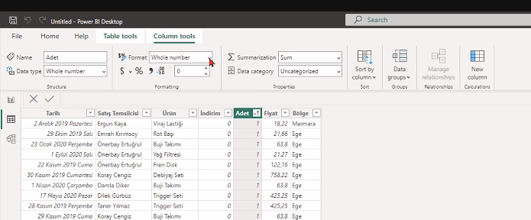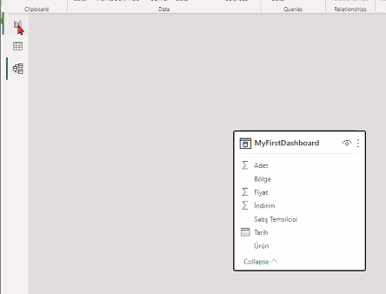

Biz gorsellestirmeleri report view kismindan yapacagiz:
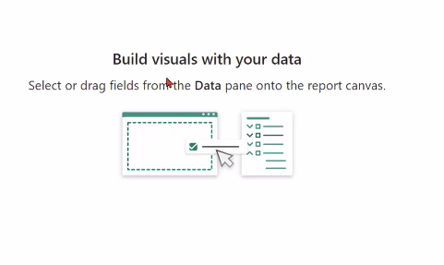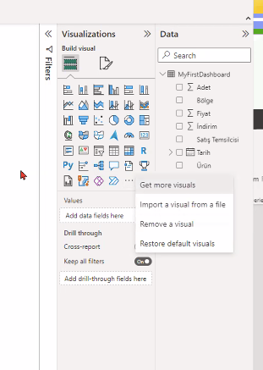
Get more visuals--> bir tanesini secip (free)-->ekleyebilirsin.

Ex: Satis temsilcilerinin toplam satisini gormek istiyorum.
Bir grafik sectim, once bos bir grafik geliyor. Istedigim sutunu grafige surukleyebilirim.

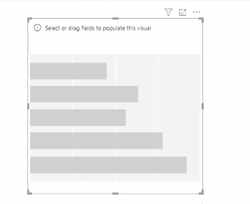

Ya da:
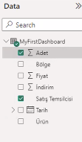
Once satis temsilcilerini sectim. Tablo olarak gosterdi. Yanina adeti tasidim bana tablo olarak satis temsilcisi ve sum of adet’ten olusan bir tablo yapti.
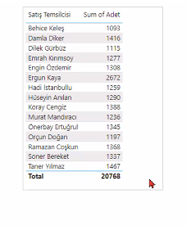
Tabloyu buyutmek icin: tablonun kenarliklarina tiklayip cekerek buyutebiliriz.

grafikle gostermek istiyorsam:
Tabloya tikla--> visualizations’dan istedigin tip grafigi sec. Otomatik yapiyor.

Format Visual:

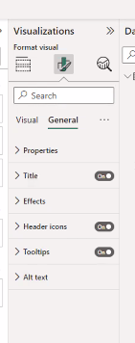

Ex:2 Bolgelere gore toplam satis adedi grafigi

Canvasin bos kismina tikla
Bolgeyi ve toplam satisi tikla. Bolge x ekseni, satis adedi y ekseni olsun.
Visuals’dan bar chart sec

Fiyati tooltipe atarsam--> interaktif sekilde bara geldiginde fiati gosteriyor
Urunu small multiples’a atarsam--> her bari renkli sekilde urunlere boler

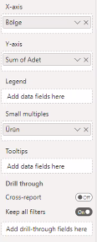

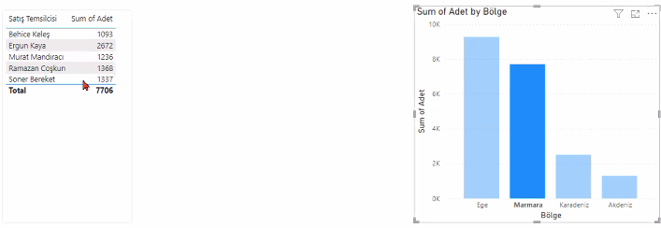
Marmara bolgesi barini sectigimde, Kendisi bu sekilde dogrudan Marmara bolgesini etkilesimli olarak yanda gosteriyor.

Ex:3 Aylara gore satis adedini line chart yap
Tarihe tikla
Satis adedine tikla
Line chart sec.

Grafik bu sekilde geldi:
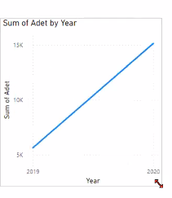
Burda x-axis’teki tarih bolumunden year’i, quarterly’i kapatirsam monthly grafik elde ederim.
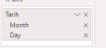

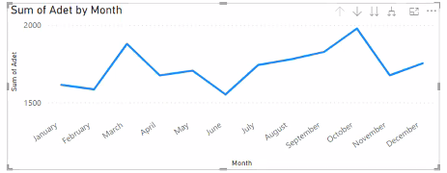

Burdaki grafik sag ustteki oklara (drill down-up) basinca hiyerarsiyi yukari asagi tekrar calistirir. Monthly’e yearly’e gecerek degisir up down’a gore.

Ya da date hiearachy’i asagidaki yerden secerek de yapabilirim.

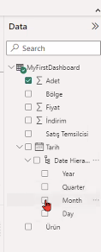

Filtreleme : Slicer
Satilan urunun ismini gosterecek sekilde bir filtreleme yapmak istiyorum. Slicer’dan yapiyorum.

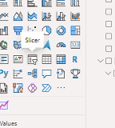

Cikan pencereye urunu surukleyip birakirsam, benim icin filtreleme yapacagim bir pencere olusturuyor.

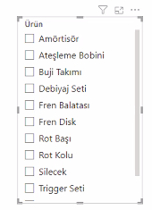

(Ortadaki yesil fircaya bas)
Format visual-->slicer settings--> Dropdown--> satis temsilcisini secebilecegim bir filtre penceresi getirdi bana--> tek bir satis temsilcisi secebilecegim gibi, ctrl ile birden fazla satis temsilcisi de secebiliyorum. Diger grafikler de etkilesim ozelliginden degisir. Ama etkilesimi kaldirip diger grafiklerin degismesini de engelleyebilirim.
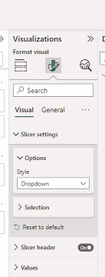

Tablodan filtreleme de yapilabilir. Ama slicer ekleyerek yaparsam diger grafikler de degisecek. Etkilesimli ozelligini kullanmak istersem slicer kullan.

Card opsiyonu: tabloda onemli rakamlari tek basina gostersin istedigimde kullaniyorum.
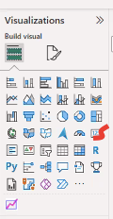
Bu sekilde mesela toplam satisi gosteriyor.


PUBLISH

Home--> Publish--> Save--> Publish to Power BI--> My workspace--> Select--> got it--> browserda gosterir.

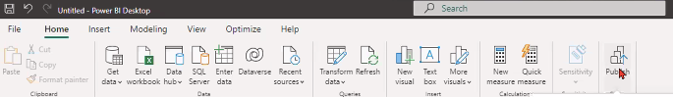

app.powerbi.com’a git. Calisma alaninda publish ettigin calismayi goreceksin

